**_source字段详解**

官网：The _source field contains the original JSON document body that was passed at index time.

**应用场景**：**重建索引**；highlighting等…

store与_source：

* 1. 字段store：true；_source中include该字段，搜索结果能显示出来！！ES内部是单独取出每个字段的值，不是从_source中取，IO开销大；
  2. 字段store：false；_source中include该字段，搜索结果能展示出来！！ES从_source中一次性取出，IP开销小！
  3. 字段store: true; 但_source中exclude这个字段，搜索结果不显示出来，可根据指定field查出元值；
  4. 字段store: false; 但_source中exclude这个字段，搜索结果不显示出来，无法取出元值；

**实例验证**

例子1：

* + 1. 关闭_source字段，有2个字段是store为true的，1个字段stroe是false的；
    2. 输入两条数据，查询；结果中展示出了被store为true的字段值；

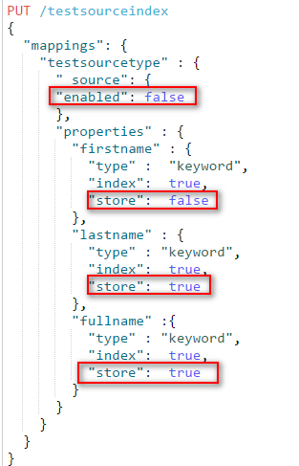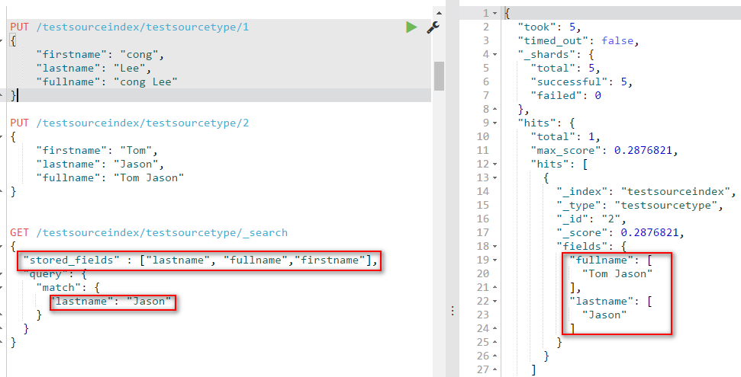

例子2：

1. 开启_source字段，有2个字段是store为true的，1个字段stroe是false的；include两个字段，其中1个字段store为true，1个字段store为false；exclude一个字段，该字段store为true；
2. 输入数据；
3. 第一次查询；结果分析：includes中firstname的store为false，但结果中显示了元值；excludes中的lastname的store为true，但结果没有显示元值；
4. 第二次查询；结果与第一次查询结果部分相反：includes中firstname的store为false，但结果中没有显示元值；excludes中的lastname的store为true，但结果显示了元值；fullname都可以显示，容易理解！

